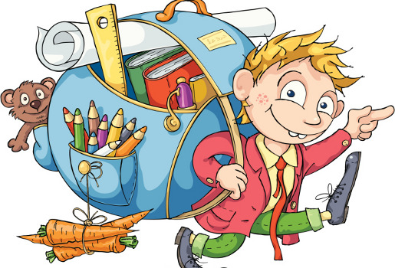
BRZY BUDU ŠKOLÁKEM
Co nás čeká …19.2.- 1.3. 2024
-výroba záložky do knihy pro kamarády z 1.třídy
-procvičování osobních údajů (jméno, příjmení, adresa…)
-píseň „Co má umět předškolák“
-báseň „Půjdu už do školy“
-pohybové hry „Do lavic“ , „Lepidlo“
-smyslová hra „Co to zvoní, co to cinka?“- procvičování sluchového vnímání
+ „AKTOVKA“ – procvičování zrakové diferenciace + fonematického sluchu
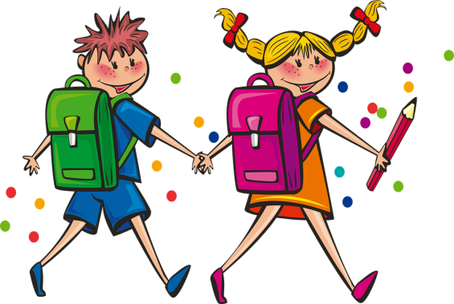
+“LENTILKY“ – procvičování barev, sluchové a zrakové paměti
-využití interaktivního programu na 3panelu
-nácvik zavazování tkaniček – ml.d. – uzlíky
- st.d. – smyčky
Grafomotorika: ml.d.- oblouky
St.d.- kličky
Matematické představy : ml.d.- 1-5 st.d. – 1-10

Předškoláci:
-samostatné plnění úkolů
-pravolevá a prostorová orientace
-malované čtení
-časová a dějová posloupnost
- procvičování zrakové percepce
- hry zaměřené na paměť
NH „Na školu“ + plnění domácích úkolů

DĚTI SI MOHOU NOSIT NA UKÁZKU AKTOVKY A ŠKOLNÍ POMŮCKY.(POKUD JIŽ MAJÍ)

PŮJDU UŽ DO ŠKOLY
Půjdu už do školy, těším se, mámo,
jen abych nezaspal, probuď mě ráno.
Číst budu, psát budu, spočítám vlaky ,
hvězdičky na nebi, jedničky taky.
